’’’

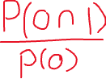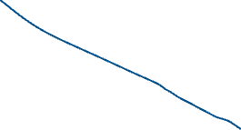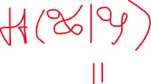

’’’



Andelen af bits fra vektoren x som er blevet en del af vektoren y

$$00000→h→00101$$

$$P\left(X | Y\right)=\frac{3}{5}$$

$$H\left(X\right)=p_{k}·\log_{2}\left(\frac{1}{p_{k}}\right)$$

Sandsynligheden for, at jeg har en vektor x og

’’’

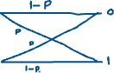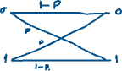

For alle kombinationer gennem en BSC så finder jeg transmission matrixen til at være:

$$P\left(x_{j} | y_{k}\right)=\left\{\begin{matrix}p\left(x_{0} | y_{0}\right) & p\left(x_{0} | y_{1}\right) \\ p\left(x_{1} | y_{0}\right) & p\left(x_{1} | y_{1}\right)\end{matrix}\right\}=\left\{\begin{matrix}1-p & p_{e} \\ p_{e} & 1-p\end{matrix}\right\}$$

For outputtet 0

$$P\left(x_{j} | y_{k}\right)\left[:, 0\right]$$

Har den mulighed for få to outputs.

To outputs \* to outputs.

Kombinationerne er så

$x_{000}$

$x_{001}$

$x_{010}$

$x_{011}$

$x_{100}$

$x_{101}$

$x_{110}$

$x_{111}$

Så 8 kombinationer.

Lad mig se hvordan det er med matrix multiplikation:



$$\left\{\begin{matrix}x_{00} & x_{01} \\ x_{10} & x_{11}\end{matrix}\right\}.\left\{\begin{matrix}x_{00} & x_{01} \\ x_{10} & x_{11}\end{matrix}\right\}$$

$$\left\{\begin{matrix}x_{00}x_{00}+x_{01}x_{10} & x_{00}x_{01}+x_{01}x_{11} \\ x_{10}x_{00}+x_{11}x_{10} & x_{10}x_{01}+x_{11}x_{11}\end{matrix}\right\}$$

$$x_{start output}x_{start output}$$

Da outputtet er den nye start, så skriver jeg kombinationerne sådan her.



$$\left\{\begin{matrix}x_{000}+x_{010} & x_{001}+x_{011} \\ x_{100}+x_{110} & x_{101}+x_{111}\end{matrix}\right\}$$

Og hvad beskriver de?

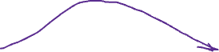

Så den beskriver 4 kombinationer til hvordan man kan komme hen til de forskellige outputs. Måske kan jeg bruge den information til noget.

En anden tanke har strejfet mig.

Sandsynligheden for fejlen må findes, hvis fejlen opstår et ulige antal gange, så slut bitten er den modsatte af hvad den var i starten.

Eks. $$x_{011}$$

$$x_{001}$$

$$x_{100}$$

$$x_{110}$$

Og da kanalerne er identiske så kan jeg finde sandsynligheden for en af dem, og det må være den samme for alle

$$p\left(x_{0} | y_{1}\right)·p\left(x_{1} | y_{1}\right)=p·\left(1-p\right)=p-p^{2}$$

Jeg har 4 ud af 8 kombinationer hvor det kan indtræffe.

$$p_{e}=4p-4p^{2}=1-4·\frac{1}{16}=0,75$$

Så kan jeg udvide tanken til 3 kaskade forbindelser.

Igen er den eneste mulighed for fejl, når fejlen indgår et ulige antal gange.

$$x_{0001}$$

$$x_{0011}$$

$$x_{0111}$$

$$x_{0101}$$

$$x_{1000}$$

$$x_{1100}$$

$$x_{1110}$$

$$x_{1010}$$

For 3 fejl så findes der kun to mulighed hvor det indtræffer. For et skift så findes der 6 muligheder for hvordan det kan ske. 8 Fejl hver.

Som sagt to scenarier hvor der kan opstå fejl.

$$p\left(x_{0} | y_{1}\right)·p\left(x_{1} | y_{1}\right)·p\left(x_{1} | y_{1}\right)=p·\left(1-p\right)·\left(1-p\right)=p^{3}-2 p^{2}+p$$

Som der findes 6 muligheder for

$$p\left(x_{1} | y_{0}\right)·p\left(x_{0} | y_{1}\right)p\left(x_{1} | y_{0}\right)=p·p·p=p^{3}$$

Som der findes 2 muligheder for.

$$p_{e}=6·\left(p^{3}-2 p^{2}+p\right)+2·p^{3}=8 p^{3}-12 p^{2}+6 p$$

$$p_{e}=8·{\frac{1}{4}}^{3}-12·{\frac{1}{4}}^{2}+\frac{6}{4}=0,875$$

Hmmm, lad mig se om det giver mening.

Den matrix multiplikation jeg gjorde før:

Matematisk er det det samme som

$$A.A=A^{2}→A.A.A=A^{3}$$

Så jeg kan også nemt finde den med python:

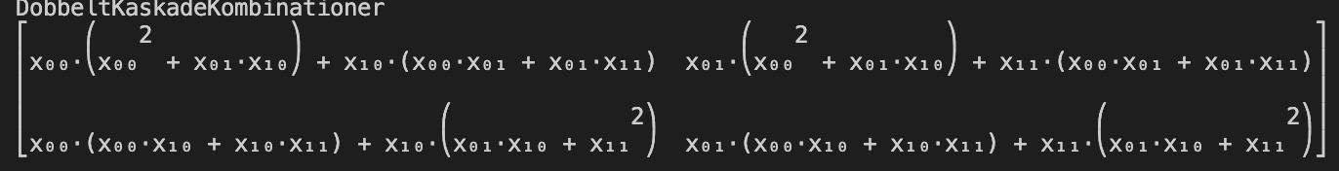



Der ses, som vi også satte den enkle matrix op, at succeserne ses på diagonalen og fejlene ses på den modsatte diagonal.

Matrix fra før $\left\{\begin{matrix}p\left(x_{0} | y_{0}\right) & p\left(x_{0} | y_{1}\right) \\ p\left(x_{1} | y_{0}\right) & p\left(x_{1} | y_{1}\right)\end{matrix}\right\}$

Okay og nu forstår jeg bedre mit resultat.

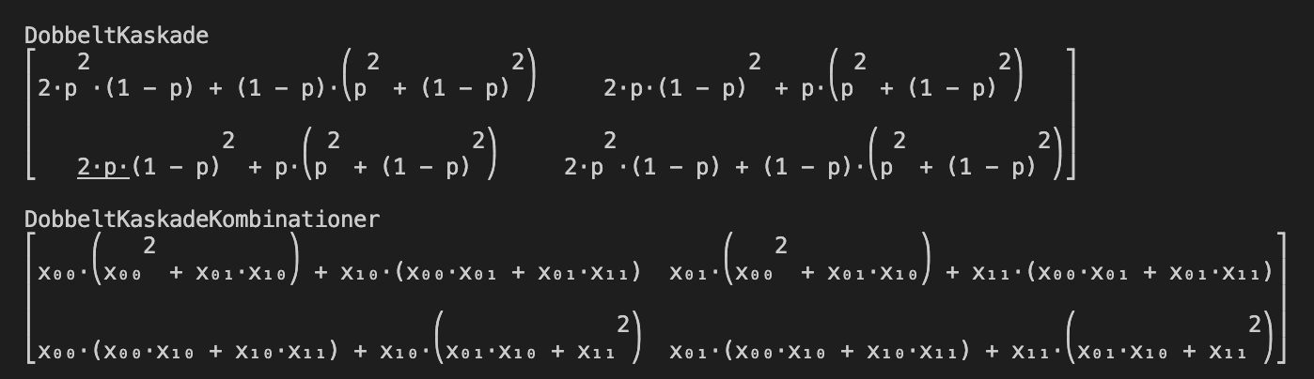

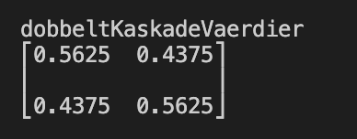



Jeg tog chancen for hvert kombination af fejl i 0 og 1 selvom værdierne kun kan være 1 værdi af gangen.

Så uanset hvor den kom fra, så kunne den kun ende som enten 1 eller 0.

Min nye matrix beskriver så, hvad sandsynligheden er for, at den slutter i 0 eller slutter i 1.

Da kanalen er symmetrisk, så ser jeg, at de begge har samme værdi.

Så derfor må sandsynligheden være halvt den som jeg fandt frem til før, og så sjovt som jeg synes tilfældet var før, så giver det jo mening nu.

Så hvad jeg ser på min nye matrix så er det.

=================

$p_{e}=\frac{0,875}{2}=0,4375$

=================

Som jeg ser fejlende være.

Sandsynligheden for at fejlen ikke indtræffer er

$1-p_{e}=0,5625$